KG-Jahr: 2023/2024
MATERIAL – LISTE

Für unsere Arbeit im Kindergarten benötigen wir…

- Kindergartenrucksack mit Jausenbox
- Trinkflasche (bitte beschriften)
- Geschlossene Hausschuhe (bitte beschriften)
- 1 Turnsackerl mit kurzer Hose, T-Shirt, Gymnastikpatschen (bitte beschriften)
- 1 Sackerl mit Reservegewand (bitte beschriften) der Jahreszeit entsprechend (Unterhose, T- -shirt, Hose, Socken, Strumpfhose)
- 1 Paar Gummistiefel (bitte beschriften)
- Gatschhose (ohne Jacke- bitte beschriften)
- 1 Kinderschere Spitze abgerundet (bitte darauf achten ob für Links oder Rechtshänder) bitte beschriften
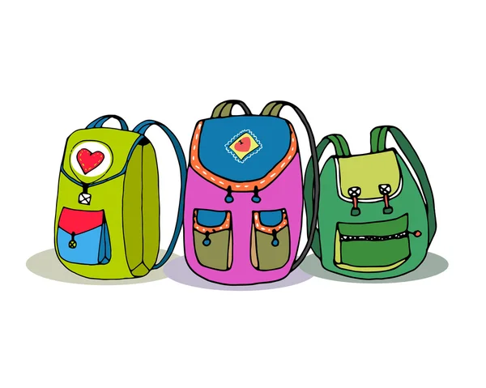
- 1 Rolle Tixo
- 2 Uhu – Stick
- 1 einfarbigen Ordner mit Spange (A4, 80mm breit)
- 50 Stück Klarsichtshüllen
- 1 Pkg. Papiertaschentücher in der Box
(Zupftaschentücher)
- 2 Pkg. Servietten

Bitte keine Freundebücher kaufen, wir gestalten eines im KiGA!

Ab Dienstag bitte mitbringen:
- Kindergartenrucksack mit Jause und Trinkflasche
- Bitte alle folgenden Sachen gesammelt in einer Klappbox oder einer Tasche beschriftet mitgeben
DANKE

